Uzdevums diskusijai par tēmu – attīstības posmi

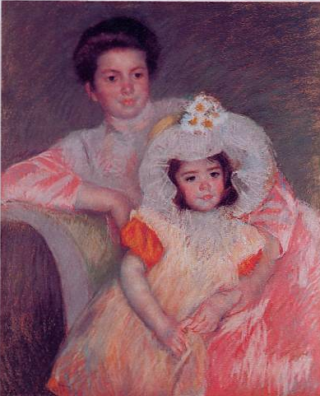

Mary Cassatt (1844-1926) Teine Lefebvre and Margot

Norādījumi diskusijai:

1. Lūgt audzēkņiem izpētīt gleznojumu un aprakstīt, kā Mērijai Kasatai (gleznas autore) ir izdevies gleznā atspoguļot emocionālā siltuma un intimitātes klātesamību mātes un meitas attiecībās? (meitas sejas izteiksme ir līdzīga kā mātei, fiziskais kontakts – gan ķermeniski, kad meita ir piekļāvusies mātei, gan sadotās rokas. Arī gleznā izmantotie pasteļtoņi rada siltuma izjūtu).

2. Kādus secinājumus no šī ģimenes portreta var izdarīt par dzīvesveidu, kultūru un vērtībām? (mode, matu sakārtojums, sociālekonomiskais stāvoklis)

3. Kāds ir pirmsskolas vecuma bērnu (četri-pieci gadi) vispārīgs raksturojums?
- aktivitāte un vēlme būt neatkarīgam
- struji attīstās dažādas motorās spējas

- smalkās motorikas prasmju uzlabošanās, jo bērns mācās zīmēt un rakstīt
- mācās tikt galā ar pārmaiņām, bet bieži vien ir pakļauti bailēm
- dod priekšroku sava vecuma bērniem

Mājas uzdevumi:
- Lūgt audzēkņiem atnest ģimenes fotogrāfijas. Diskutēt par ģimenes fotogrāfijās redzamo ģimenes vēturi un dzīvesstilu.
- Atrast internetā, žurnālos, avīzēs vai grāmats bērnu un viņu vecāku fotogrāfijas vai attēlus. Analizēt bērnu un vecāku savstarpējās attiecības, kas redzamas šajās fotogrāfijās.

